ПРОГРАММА ЭЛЕКТИВНОГО КУРСА ПО ПРОВЕДЕНИЮ ПРЕДПРОФИЛЬНОЙ ПРАВОВОЙ ПОДГОТОВКИ УЧАЩИХСЯ 9-Х КЛАССОВ

«Я В ЮРИСТЫ БЫ ПОШЁЛ, ПУСТЬ МЕНЯ НАУЧАТ»

СОСТАВИТЕЛЬ ПРОГРАММЫ:

КУЗНЕЦОВА НАТАЛЬЯ ВЛАДИМИРОВНА

УЧИТЕЛЬ ИСТОРИИ И ОБЩЕСТВОЗНАНИЯ

МОУ СОШ №32

Пояснительная записка

Актуальность программы
Развитие правовой культуры, воспитание цивилизованного правосознания, уважения к закону, привычек правомерного поведения – одно из самых действенных и надежных средств приведения жизни в порядок, создания хотя бы минимально разумных условий для духовного и физического выживания народов и отдельных людей. Правовое образование неуклонно занимает подобающе ему место в планах различных учебных заведений. У молодых людей постоянно поддерживается интерес к этой области знания и профессиям, связанным с юриспруденцией. На этом фоне особенно существенна оптимальная организация в школе правового образования на различных его уровнях.
Программа элективного курса рассчитана на 17 часов. Её содержание является источником знаний, который углубляет и расширяет базовый компонент обществознания.
Данный образовательный модуль предназначен для предпрофильной подготовки учащихся 9-х классов с ориентацией на социально-гуманитарный, социально-экономический, социально-правовой профили. Содержание учебного материала программы включает новые для учащихся знания о юриспруденции и связанных с нею профессиях, не содержащиеся в базовых программах, создает условия для того, чтобы ученик утвердился в сделанном им выборе направления дальнейшего обучения, связанного с определенным видом профессиональной деятельности, или отказался от него.

Цели и задачи курса.
- Ознакомление учащихся с некоторыми главными проблемами юриспруденции, особенностями данной науки и видами профессиональной деятельности в этой области.
- Оказание помощи в самоопределении ученика и/или выбору дальнейшей профессии
- Создание положительной мотивации обучения на планируемом профиле
- Развитие способностей учащихся к анализу социальных и правовых норм относительно конкретных условий реализации и анализу собственного места и позиции относительно ситуации действия.
- Развитие информационной и коммуникативной компетентности учащихся.
- Развитие конкретных умений и навыков действия в социальной сфере.
Таким образом, курс предназначен для формирования предметной, коммуникативной и социальной компетентностей, облегчающих процесс социализации личности.
Методы и формы преподавания курса.
Преимущество следует отдать интерактивным методам и формам. Различные тренинговые формы(индивидуальная работа, работа в парах. работа в микрогруппах по 3-4 человека, работа в группах по 7-8 человек, массовая форма работы) являются способом специально организованного общения, основная цель которого – личностное развитие участников, они позволяют создавать условия для активных самостоятельных действий самих учащихся. Ролевые игры помогут учащимся осваивать различные способы и стили общения, деловую этику, создадут положительный эмоциональный настрой. Экскурсии, встречи с представителями юридических профессий дадут возможность учащимся непосредственно познакомиться с некоторыми аспектами конкретных юридических профессий. Целесообразно проводить практикумы по работе источниками права и по составлению наиболее распространённых правовых документов: договоров, доверенности и т.п.Можно использовать и тестирование с целью выявления тех или иных личностных особенностей, необходимых для дальнейшего профильного обучения и/или выбора профессии.
Формы контроля за уровнем достижений учащихся
С учетом того, что данный курс выбирается учащимися инициативно, по их желанию и с учетом направленности познавательных интересов, целесообразно при оценке результата использовать нетрадиционную систему оценивания – портфолио-оценку. Портфолио – это набор работ отдельного ученика( выполнение тренинговых заданий, сообщения по теме, результаты тестирования, оформленные бланки документов, решение практических заданий, написание эссе). Завершает изучение курса презентация любой выбранной учащимся юридической профессии в свободной форме: сочинение, презентация на электронных носителях, реферат, стихотворение собственного сочинения, видеоролик и т.п.
Предполагаемые результаты изучения курса.
В результате изучения курса ученик сможет
- овладеть сведениями из области юриспруденции
- получить представление о существующих юридических профессиях и требованиях, предъявляемых к подобной профессиональной деятельности
- получить опыт в составлении ряда юридических документов
- развить свою коммуникативную компетентность
- использовать приобретенные знания и умения в практической деятельности и повседневной жизни
- развить способности к анализу социальной действительности и анализу собственного места и позиции относительно ситуации действия
- сделать осознанный выбор профиля обучения в старшей школе.

УЧЕБНО – ТЕМАТИЧЕСКОЕ ПЛАНИРОВАНИЕ

Количество  часов | Тематика занятий
1 | Тема 1. Роль права в жизни человека и общества.
1 | Тема 2.Источники права. Система права.
1 | Тема 3. Юриспруденция и мир её профессий.
2 | Тема 4. Судопроизводство в нашей стране.
2 | Организация слушания фрагмента судебного разбирательства в зале суда (экскурсия)
1 | Тема 5. МВД на страже порядка.
1 | «Круглый стол»: « Как успешно бороться с преступностью» с приглашением сотрудников ГОМ (следователя, участкового, инспектора по делам несовершеннолетних, оперуполномоченного)
1 | Тема 6. Прокуратура
1 | Тема 7.Адвокатура
1 | Тема 8. На защите гражданских прав человека: нотариат.
1 | Тема 9. Учимся читать законы и составлять нужные документы. Практикум по составлению заявления, доверенности на получение денег, аппелляционной жалобы по итогам экзаменов
2 | Тема 10. «Законы писаны для всех»
2 | Урок – презентация юридических профессий

СОДЕРЖАНИЕ ПРОГРАММЫ.

Тема 1. Право. Роль права в жизни человека и общества.
Несоциальные и социальные нормы. Виды социальных норм: обычаи, религиозные нормы, политические нормы, нормы этикета, моральные нормы, эстетические нормы. Правовые нормы как вид социальных норм. Соотношение права и морали. Понятие права. Признаки права. Назначение права в обществе.
Тема 2. Источники права. Система права.
Происхождение права. Форма выражения права: обычаи, юридические прецеденты, нормативные акты. Законодательный процесс. Нормы права и их система. Классификация отраслей права.
Тема 3. Юриспруденция и мир её профессий.
Юриспруденция – совокупность юридических наук, правоведение. Юриспруденция – практическая деятельность юристов. Язык правоведения. Границы применения правоведения. Практическая ценность правоведения. Юридические профессии.
Тема 4. Судопроизводство в нашей стране.
Судебная власть. Особенности судебной власти. Органы судебной власти РФ: Конституционный суд РФ, суды общей юрисдикции, Арбитражные суды. Категории судебных дел. Уголовный процесс, гражданское судопроизводство.
Тема 5. МВД на страже порядка.
Структура органов внутренних дел. Назначение их основных подразделений.
Функции милиции. Дознание и предварительное следствие. Роль закона в регулировании правоохранительной деятельности органов милиции.
Тема 6. Прокуратура
Компетенция прокуратуры. Система органов прокуратуры. Полномочия прокурора
Тема 7. Адвокатура.
Понятие и задачи адвокатуры. Обязанности адвоката. Виды юридической помощи.
Тема 8. На защите гражданских прав человека: нотариат.
Понятие нотариата и его задачи. Обязанности нотариуса. Полномочия нотариуса.
Тема 9. Учимся читать законы и составлять нужные документы.
Структура правовой нормы: гипотеза, диспозиция, санкция. Виды правовых норм: управомочивающие, обязывающие, запрещающие. Действие нормативно-правового акта во времени, в пространстве, по предмету, по кругу лиц.
Тема 10. Законы писаны для всех.
Правосознание и правовая культура. Содержание правовой культуры. Правовая культура общества. Правовая культура личности. Значение правовой культуры. Правопорядок. Законность.

МЕТОДИЧЕСКИЕ РЕКОМЕНДАЦИИ

Тема 1. Право. Роль права в жизни человека и общества.
Организуя занятие по данной теме, педагог не только знакомит учащихся с понятием права, но и подчёркивает важность права как ценности для общества в целом, а так же его роль в судьбе отдельных людей. Можно предложить учащимся разрешить ряд правовых конфликтов, в которых оказались их сверстники, с целью осознания учениками того, что незнание права может негативно сказаться на судьбе человека.
Тема 2. Источники права. Система права.
Учащиеся на данном занятии получают представление о том, как формируется право в настоящее время. Можно с этой целью организовать практикум по составлению схемы законодательного процесса с помощью текста Конституции РФ. Даётся также информация об отраслях права, их классификация. Можно организовать работу учащихся по соотнесению правовых ситуаций с отраслями права их регулирующих.
Тема 3. Юриспруденция и мир её профессий.
На данном уроке учитель рассказывает об особенностях такой науки как юриспруденция, показывает разнообразие юридических профессий в прошлом и в современном обществе, знакомит школьников с некоторыми аспектами профессиональной деятельности юристов. На таком уроке можно затронуть вопросы о порядке поступления в вузы, осуществляющие правовую подготовку. Рекомендуется провести тренинг с целью осознания тех требований, которые предъявляют юридические профессии к человеку, собирающемуся посвятить себя служению праву (работа в группах по составлению списка таких требований с последующим обсуждением).
Тема 4. Судопроизводство в нашей стране.
На таком уроке рассматривается, в каких формах может осуществляться защита прав и интересов личности в нашей стране, что представляет собой судебная власть и каким образом можно обратиться в суд в случае правового конфликта. Ребятам необходимо показать, какие виды судов существуют в РФ, в чём их компетенция. Учитель более подробно останавливается на профессиональной деятельности судьи. Учащиеся могут подготовить сообщения о наиболее известных людях данной профессии.
Тема 5. МВД на страже порядка.
На данном уроке учитель рассказывает о структуре органов внутренних дел и назначении их основных подразделений (милиция общественной безопасности; криминальная милиция; следственное отделение; различные службы, например, криминалистическая лаборатория). Учащиеся знакомятся с особенностями профессиональной деятельности в органах внутренних дел, их внимание следует акцентировать на роль закона в регулировании правоохранительной деятельности органов милиции. Можно организовать дискуссию о причинах низкого престижа работников милиции в нашем обществе и путях его повышения.
Тема 6. Прокуратура
На этом занятии педагог рассказывает о направлениях деятельности прокуратуры, о системе органов прокуратуры, о полномочиях прокурора. Целесообразно поработать в группах с проблемными заданиями, требующими применения полученных знаний в новых условиях.
Тема 7. Адвокатура.
На этом уроке учащиеся получают представление о профессии адвоката. Рекомендуется проведение тренинга в парах, где каждый из учащихся по очереди попробует выступить в роли адвоката, в предложенной его партером по тренингу ситуации. Можно заслушать подготовленные заранее сообщения о знаменитых российских адвокатах. Можно использовать имевшее место в истории судебное разбирательство и предложить учащимся разработать свой вариант защиты подсудимого, а затем сравнить его с защитой известного адвоката.
Тема 8. На защите гражданских прав человека: нотариат.
На данном занятии школьники должны получить представление о профессиональной деятельности нотариуса, знаниях и качествах, необходимых для данной юридической профессии, что может быть достигнуто в ходе разъяснения учителя или, если позволяют условия. Экскурсии в нотариальную контору, приглашение нотариуса.
Тема 9. Учимся читать законы и составлять нужные документы.
Данное занятие целесообразнее организовать в форме лабораторной работы с нормативно-правовыми актами, документами, предваряя которую учитель рассказывает о том, из каких частей состоят законы, как они структурированы, о некоторых правилах юридической техники. Школьники закрепляют умения составлять важные документы: заявления, доверенности, аппеляционную жалобу по итогам экзаменов и т.п.
Тема 8. Законы писаны для всех.
Занятие завершает предпрофильную подготовку и важно обратить внимание учащихся на правовую культуру общества и личности, правовое поведение и юридическую ответственность. Учащиеся обращают внимание на то, какие правонарушения в настоящее время наиболее распространены и каким образом можно остановить их рост. Занятие может быть организовано по группам, которые, используя «мозговой штурм», разрабатывают систему мер и мероприятий по борьбе с преступностью и по её предупреждению. Можно построить занятие из обсуждения результатов опроса одноклассников, выявляющего уровень правосознания учащихся, с предложением возможных вариантов формирования уважительного отношения к праву, что логически подведёт учащихся к некоторым итогам о целесообразности изучения права в школе, о необходимости обществу правового воспитания граждан.
ПРИЛОЖЕНИЕ

Ролевые игры.

Ролевая игра «Судебное решение»

Цель: создание ситуации для самостоятельного использования полученных знаний, для понимания учащимися важности высокого профессионализма и личной ответственности людей. посвятивших себя работе в органах внутренних дел.

Участники делятся на 4 группы: работники уголовного розыска, группа криминалистов, группа следователей, судьи.
Каждая группа получает общий информационный лист и лист информации для своей группы.

Общий информационный лист.
В школе из класса информатики украден компьютер. Пропажу обнаружили в понедельник утром, когда учитель вошёл в кабинет. Следственно-оперативная группа, приехавшая на место преступления, обнаружила, что замок открыли с помощью отмычки. На дверной ручке был найден отпечаток пальца, а на полу – следы кроссовок 42-43 размера. Компьютер вынесли из школы через окно в туалете, так как оно оказалось открытым. На улице около окна обнаружены те же следы кроссовок.
После опроса нескольких учителей и учащихся подозрение пало на бывшего ученика школы Игоря К. Ему 17 лет, он нигде не работает. На прошлой неделе Игоря несколько раз видели в школе. Он крутился около кабинета информатики, даже заходил один раз, но учитель попросил его выйти. Нужно раскрыть это преступление и наказать виновного.
Работники уголовного розыска установили, где в настоящее время находится Игорь К., он у себя дома. Нужно принять необходимые меры. Криминалисты должны собрать имеющиеся улики и доказательства, подтверждающие, что именно Игорь совершил эту кражу. Следователи должны провести расследование, допросить свидетелей, предъявить обвинение лицу, совершившему кражу, и составить обвинительное заключение. Судьи должны выслушать всех и решить вопрос о виновности и невиновности Игоря.
Время на работу в группах – 7 минут. В течение этого времени вы должны собрать доказательства и предоставить их в суд, а суд готовит текст приговора.
Затем один представитель от группы выступает перед судьями с рассказом о том, как действовала его группа, раскрывая это преступление

«Информационный лист группы следователей»

Вы – опытные следователи. Ваша основная задача: собрав и изучив все материалы, допросив свидетелей,
назначив экспертизы и получив их результаты, доказать, что именно Игорь К. совершил преступление (похитил компьютер). Работники уголовного розыска задержали его и доставили к вам на допрос. Криминалисты, изучив отпечатки пальцев и следы обуви, пришли к выводу, что он открывал дверь в кабинет информатики, а также оставил следы своих кроссовок.
Составьте примерный план ваших действий, опишите, что вы намерены предпринимать в первую очередь, во вторую и т. д. Вам нужно написать краткое обвинительное заключение, в котором вы доказываете, что Игорь К. виноват в краже компьютера.
На составление плана действий вашей группе отводится 5 мин. После этого один из вас выступит перед судьями и остальными участниками с рассказом о том, как вы смогли доказать, что именно Игорь совершил кражу компьютера. Будьте готовы отвечать на различные вопросы.

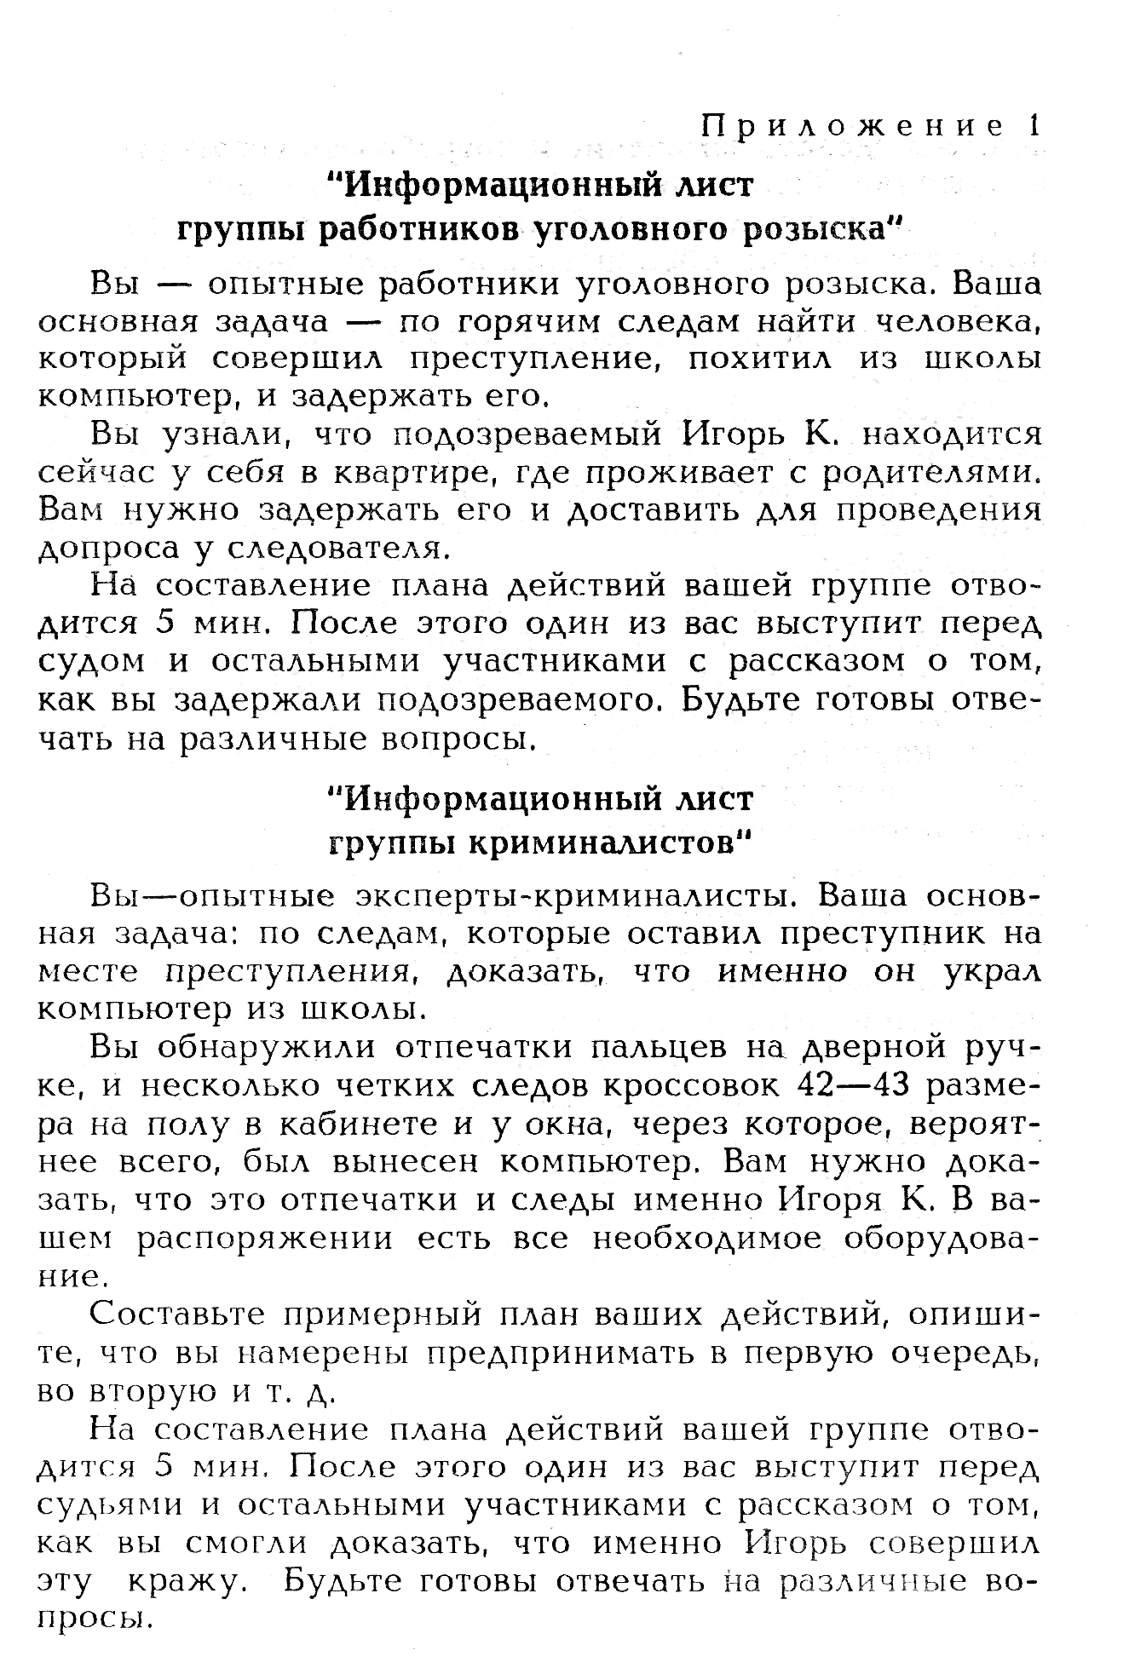

"Информационный лист группы судей"
Вы — опытные беспристрастные судьи. Ваша основная задача — всесторонне рассмотреть уголовное дело по обвинению человека, которого задержали работники уголовного розыска, а следователь предъявил ему обвинение в совершении кражи. Криминалисты утверждают, что отпечатки пальцев на двери в кабинете инфорт матики принадлежат Игорю К. Он носит обувь как раз 42 размера. Следствие закончено написанием обвинительного заключения, где говорится о том, что Игорь К. совершил преступление (тайно похитил компьютер из школы). Текст обвинительного заключения вам должна передать группа следователей. Но сам подсудимый отрицает свой вину несмотря на доказательства, которые ему предъявлены следователем.
Вы должны внимательно и объективно выслушать представителей всех групп, рассмотреть представленные доказательства, а также доказательства и доводы подсудимого и вынести приговор — виновен или не виновен Игорь К. Текст приговора начинается со слов "Именем Российской Федерации!"

Деловая игра «Выборы судьи»

Цель: создание условий для формирования у учащихся определённых представлений о требованиях, предъявляемых к человеку, занимающему пост судьи, формирование собственной позиции по этому вопросу.
Ребятам предлагается объединиться в небольшие группы(по 3-5 человек), каждая из которых будет решать вопрос о том, за кого из трёх кандидатов следует проголосовать.(смотри Приложение 3)
Введение в игру. «Все вы заинтересованы в том, чтобы ваши права и свободы защищал достойный судья, к которому приходится обращаться в случае каких-либо затруднений. Для того, чтобы суд был объективным и справедливым, в его составе должны работать достойные люди. Перед вами краткие биографические сведения о трёх кандидатах в судьи. Задача каждой группы – внимательно ознакомиться с этой информацией и принять решение, за кого из них вы будете голосовать на предстоящих выборах и почему.
Естественно, лично вы сами можете проголосовать, как вы считаете нужным, но, поработав в группе, вам легче будет разобраться в особенностях личности и программах кандидатов в судьи. Решение вы принимаете самостоятельно и независимо от других групп. Принятые решения фиксируются в вашем «Протоколе голосования»

Протокол голосования

Фамилия И.О  кандидата в судьи | Итоги голосования
Фамилия И.О  кандидата в судьи | «за» | «против» | «воздержались»
1.
2.
3.

Сводный протокол голосования лучше вести на доске, записывая решения всех групп по каждой кандидатуре.
После оглашения окончательных итогов голосования можно провести обсуждение, в ходе которого ребята вслух объясняют, почему именно за данного кандидата проголосовала их группа, а что им не понравилось в двух других кандидатах.

Краткая биографическая справка
Крайнев Алексей Степанович, 25 лет, выпускник юридического вуза, который он закончил в прошлом году, практического опыта работы в правоохранительных органах не имеет. До учебы в вузе служил в рядах Вооруженных сил, не женат.Крайнев А. С. защитил дипломную работу о суде присяжных заседателей и отмене смертной казни.
Краткая биографическая справка
Воропаев Михаил Владимирович, 45 лет, имеет высшее юридическое образование, 10 лет работал следователем, вел дела несовершеннолетних, затем много лет руководил районным отделом внутренних дел, сначала заместителем, а потом начальником отдела. Женат, 2 детей. Жена работает учителем начальных классов. Дети учатся в средней школе.Воропаев М. В. защитил диссертацию об усилении уголовной ответственности, ужесточении наказания за все виды умышленных преступлений, в частности, за увеличение срока лишения свободы по соответствующим статьям до 25 лет.
Краткая биографическая справка
Кравченко Игорь Львович, 60 лет, имеет высшее юридическое образование, работал долгое время юрисконсультом на заводе. Одинок, жену похоронил 4 года назад. Сын живет в другом городе, работает главным инженером кондитерской фабрики.Кравченко И. Л. выступал по телевидению о борьбе с организованной преступностью в городе, предлагал увеличить расходы на содержание и обеспечение правоохранительных органов.

Ролевая игра
Предлагаем вам провести деловую игру в форме судебного процесса, на котором рассматривается уголовное дело.
Фабула (т. е. суть) дела:
Девятиклассник Саша Климов принес в школу газовый баллончик. На перемене он решил его продемонстрировать одноклассникам. В качестве «объекта» он выбрал Колю Шарова, низкорослого, тщедушного мальчика, над которым в классе всегда подшучивали. Подозвав его, он неожиданно для Коли направил на него струю, от которой тот не успел увернуться. Коля схватился за глаза и закричал от боли. Одноклассники засмеялись.
Колю Шарова доставили в больницу. Через несколько дней врачи сообщили, что он навсегда потерял зрение.
Было возбуждено и расследовано уголовное дело по ч. 1 ст. 111 УК РФ. Подсудимыми стали Саша Климов и его одноклассники, участвовавшие в «демонстрации» газового баллончика.

Участники уголовного процесса:
1. Судья (ведет уголовный процесс: зачитывает фабулу дела, определяет порядок допроса подсудимых, задает им вопросы сам, дает возможность другим участникам процесса по очереди задавать вопросы подсудимым, предоставляет слово для выступлений прокурорам и адвокатам, зачитывает приговор).
2. Основной подсудимый: Саша Климов. Его роль может взять на себя любой ученик класса. Подсудимый рассказывает о происшедшем так, как он это видит, не забывая при этом свои интересы. Он может признать или не признать вину, может обосновывать свои действия, защищая себя, может глубоко раскаиваться и т. д.
3—5. Соучастники (их 3 человека): их роль аналогична роли основного подсудимого.
6. Потерпевший: Коля Шаров, со своей стороны, поясняет суть дела, а также рассказывает о своем теперешнем самочувствии.
7—8. Прокуроры (главный прокурор и его помощник): они могут распределить свои функции, допустим, так: один обвиняет основного подсудимого, а другой — соучастников, 'действия которых однотипны. Их речи строятся по следующей схеме: а) общественная опасность деяния; б) вина подсудимых; в) квалификация деяния (указать статьи УК РФ); г) отягчающие обстоятельства; д) отрицательные черты личности подсудимого, если имеются; е) мера наказания.
9—12. Адвокаты (защитники): их количество должно совпадать с количеством подсудимых. В уголовном процессе они могут задавать вопросы всем подсудимым, преследуя цель обелить своего подзащитного. Их речи строятся по такой схеме: а) виновен ли их подзащитный; б) причины совершения им преступления; в) квалификация его деяния (если он виновен); г) смягчающие обстоятельства; д) положительные черты личности подзащитного; е) внесение предложения о мере наказания или об оправдании своего подзащитного.
Остальные ученики класса будут присяжными. Они в уголовном процессе также могут задавать вопросы по существу дела.
13. Секретарь: объявляет появление и удаление суда в совещательную комнату.

Порядок ведения уголовного процесса
1-я стадия. Подготовительная (3 мин) Секретарь объявляет появление суда: «Встать! Суд идет!» Судья просит всех присутствующих сесть; зачитывает фабулу дела объявляет порядок выступления лиц, участвующих в заседании.
2-я стадия. Судебное следствие (16 мин)Допрос основного подсудимого. Он в виде монолога поясняет суть дела (3 мин). Затем он отвечает на вопросы, которые разрешения судьи может задать любой участник процесса (2 мин).
Допрос остальных подсудимых по очереди (схема допроса та же). Всего не более 9 минут (2 мин • 3 чел. = 6 мин + 3 мин на вопросы).
Допрос потерпевшего (2 мин).
Затем суд переходит к судебным прениям.
3-я стадия. Судебные прения (21 мин)
Выступления обвинительной стороны: а) главного прокурора (3 мин); б) помощника прокурора (3 мин).
Выступление защитников (3 мин • 4 чел. = 12 мин). Они произносят речи поочередно.
Последнее слово подсудимых (3 мин).
4-я стадия. Вынесение приговора (5 мин)
Все уходят из класса. Остаются только присяжные. Они должны проголосовать за то, виновны подсудимые или нет (голосование по каждому подсудимому).
Свой ответ они объявляют судье, которого приглашают в класс.
Судья единолично выносит меру наказания, руководствуясь УК РФ и принимая во внимание все обстоятельства дела.
Секретарь приглашает всех участников процесса в класс.
Стоя все выслушивают приговор, зачитываемый судьей.
Игра окончена.

Тренинги.

Тренинг «Хочу быть юристом!».
Цель: помочь ребятам осознать те требования, которые предъявляют юридические профессии к человеку, собирающемуся посвятить свою жизнь служению праву.
Микрогруппы ребят из 7-8 человек в течение 3-4 минут перечисляют черты характера человека, качества, профессиональные навыки, которыми должен обладать представитель юридической профессии. Каждая микрогруппа должна написать как можно более подробный список требований для своей профессии ( адвокат, работник уголовного розыска, прокурор, следователь, судья). После окончания отведённого времени один из представителей каждой группы зачитывает полученный список. Вы их сравниваете. В случае возникновения разногласий между группами можно провести голосование за включение спорного качества(требования) или его исключения из списка требований к юридической специальности. Затем составляется общий список требований к любой юридической профессии.
Тренинг «Я и закон».
Цель: помочь учащимся осознать свой уровень правовой культуры, создать условия для формирования потребности в повышении своего уровня правовой культуры.
Запишите свои размышления над следующими вопросами:
- всегда ли вы действуете в соответствии с требованиями закона,
- где вы узнали о том или ином законе, кто вам рассказал, что является нарушением закона и какую ответственность несёт нарушитель,
-если вы нарушили какие-нибудь правила, то почему это происходило(вы не знали, что этого делать нельзя, вы сделали это случайно, хотя знали, что это запрещено, или сделали это сознательно, надеясь, что никто ничего не заметит),
- какое самое серьёзное правонарушение вы совершили, попробуйте вспомнить те чувства, которые охватили вас, когда вы поняли, что нарушили закон,
-если вы не вспомнили ни одного случая нарушения Закона, то как вы это сможете объяснить( вы всегда выполняете все требования и правила или вы очень боитесь наказания)
Если есть желающие высказаться, им нужно предоставить слово.(Можно дать как дом. задание)
Тренинг «Уважая закон»
Цель: создание условий для формирования правового сознания учащихся
Представьте, что вы оказались в очень трудной ситуации: поехали к друзьям на дачу за город, но деньги взять забыли, хватило только на билет в одну сторону. Несмотря на это обстоятельство. Вы решились поехать, надеясь на друзей, но оказалось, что они с дачи уехали час назад по срочному делу в город и вернуться только через два дня. Что бы вы предприняли? Разумеется, в рамках Закона.
Тренинг «Школа юриста»
Цель: Создание условий для формирования осознанного выбора будущей профессии.
Задача групп – составить примерный учебный план для школы юриста. Какие предметы должны изучаться в этой школе? Какие учебные дисциплины должны быть в расписании и как часто необходимо проводить по ним занятия? Что должно быть каждую неделю, а что каждый день?

Тренинг «Совещательная комната» (Группы по 3 человека)
Цель: создание ситуации, требующей активной самостоятельной деятельности учащихся в применении знаний по курсу, в проявлении собственной жизненной позиции, заставляющей учащегося понять иную, отличную от собственной точку зрения.
Для вынесения приговора судьи удаляются в совещательную комнату. Все вопросы во время вынесения приговора решаются простым большинством голосов, причём никто из судей не имеет права воздержаться от голосования. Сейчас вы будете выступать в роли судей, которые находятся в совещательной комнате. Вы рассматривали уголовное дело, выслушали всех свидетелей, прокурора и адвоката, обвиняемый выступил со своим последним словом, в котором просил вас о снисхождении. Теперь вы должны принять решение – виновнее или не виновен подсудимый и какое наказание он заслуживает. Затем в зале суда вы зачитаете приговор. Для этого вам необходимо ознакомиться с текстом обвинительного заключения и составить план своего выступления перед остальными судьями с целью убедить их в том, что этот человек виновен ( или не виновен).

Примерный текст обвинительного заключения:
« 18 марта прошлого года в 21 час 30 минут около стадиона несовершеннолетний Сергей О. совершил нападение на гражданку П., возвращавшуюся домой после работы. Подросток отобрал у гражданки П. все деньги, которые она получила в этот день в качестве аванса в кассе предприятия.
Сергей О., 15 лет, нигде не учится и не работает. Воспитанием сына в семье занимается только мама, которая вынуждена работать на двух работах, чтобы как-то прокормить своего ребёнка. Сергей матери по дому не помогает. Уже дважды задерживался за мелкое хулиганство, и наконец было наложено взыскание в виде административного штрафа, который уплатила его мать.
Вина Сергея О. доказана. Гражданка П. опознала Сергея О., в квартире подсудимого найдена крупная сумма денег, появление которых ни сам Сергей, ни его мать объяснить не смогли.
Сергей О. свою вину признал и объяснил свой поступок тем, что дома не хватает денег на еду, и он хотел помочь матери.
Действия, которые совершил Сергей О. называются «открытое похищение личного имущества граждан(грабёж)». Наказывается лишением свободы на срок до четырёх лет или исправительными работами».

Карточки-визитки с указанием роли раздаются учащимся. Сначала они составляют текст своего выступления, затем излагают свою позицию в группе, после голосуют, потом кто-то один излагает утверждённый в группе приговор.
Роль первого судьи.
Вы выступаете за самое суровое наказание для подсудимого, за максимально возможный срок по указанной статье «Уголовного Кодекса РФ» - 4 года лишения свободы. Ваша задача найти как можно больше аргументов в пользу своего решения и убедить в этом остальных судей.

Роль второго судьи.
Вы выступаете за минимальное наказание для подсудимого, за минимальный срок по указанной статье «Уголовного Кодекса РФ» - 1 год лишения свободы. Ваша задача найти как можно больше аргументов в пользу своего решения и убедить в этом остальных судей.

Роль третьего судьи
Вы выступаете за отсрочку исполнения приговора. Ваша задача найти как можно больше аргументов в пользу своего решения и убедить в этом остальных судей.

Тренинг «Речь адвоката»
Цель: создать условия для осмысления понятия профессионализма в любой сфере деятельности человека, формирования правовой культуры учащихся.
Ознакомьтесь с двумя уголовными делами. Составьте свои речи в защиту обоих обвиняемых.
Дело 1
Старушка украла у соседки дешёвый чайник. По закону совершена кража, за которую следуют разные наказания, вплоть до лишения свободы. Прокурор на суде признал. Что кража незначительная, старушка нуждается. Тем не менее он потребовал наказания, поскольку «собственность священна и неприкосновенна». И добавил: «Если позволить людям красть, то страна погибнет».
Дело 2.
Ряд преступлений совершил священник. На предварительном следствии он признал себя виновным. Громкую и убедительную речь произнёс прокурор. Вина священника фактически доказана.
Комментарии.
Эти два дела слушались в Московском суде боле ста лет назад. По каждому из них выступил выдающийся русский адвокат Фёдор Никифорович Плевако. Как правило, речи адвокатов длились несколько часов. А эти – не более минуты. Благодаря речам адвоката, подсудимые были оправданы.
Из речей Ф.Н.Плевако
Старушка против России?
Много бед и испытаний пришлось претерпеть России за больше чем тысячелетнее существование. Печенеги терзали её, половцы, татары, поляки. Двенадцать языков обрушилось на неё, взяли Москву. Всё вытерпела, всё преодолела Россия, только крепла и росла от испытаний. Но теперь, теперь…старушка украла чайник ценою в пятьдесят копеек. Этого Россия уж, конечно, не выдержит, от этого она погибнет безвозвратно.
Кто в этом мире без греха?
Господа присяжные заседатели! Дело ясное. Прокурор во всём совершенно прав. Все эти преступления подсудимый(священник) совершил и сам в них признался. О чём тут спорить? Но я обращаю ваше внимание вот на что. Перед вами сидит человек, который тридцать лет отпускал на исповеди грехи ваши. Теперь он ждёт от вас: отпустите ли вы его грехи.
Вопрос для размышления.
Правомерны ли были приговоры суда в обоих случаях?
Тренинг «Услуги адвоката»
Цель: формирование коммуникативной компетентности учащихся.
Первый этап: работа осуществляется в парах. Участники тренинга в течение 2-3 минут пишут об одном из своих проступков
Второй этап: ребята обмениваются информацией о том, что они написали. В ходе рассказа возможны уточняющие вопросы, но только по самому проступку: где, когда, при каких обстоятельствах это произошло и т.д. Время на это «чистосердечное признание» - 2 минуты
Третий этап: составление речи каждым из участников тренинга (в ней адвокат должен подчеркнуть достоинства обвиняемого, указать на обстоятельства, объясняющие его поступок, то есть смягчающие вину обстоятельства)
Четвёртый этап: произнесение речи.
Пятый этап: обсуждение и выбор лучшей адвокатской работы

Тесты.

Тест «Ваше чувство ответственности»
Прочтите приведенные ниже вопросы и выберите варианты ответов на них, которые соответствуют Вашим личным представлениям и привычкам:
1. Что бы Вы предпочли, если бы Вам понадобилась красивая одежда для выхода на дискотеку:
а) одолжить у друзей;
б) идти в том, что имеется;
в) не ходить на дискотеку вообще
2. Если Вы увидите драку с участием Ваших знакомых, то Вы постараетесь:
а) помочь своим;
б) остановить драку;
в) остаться незамеченным
3. Какую форму времяпрепровождения (из предложенных) Вы бы предпочли, если бы пришлось коротать время в поезде:
а) игра в карты;
б) чтение и кроссворды;
в) разговаривать и смотреть в окно
4. Если бы Вы задолжали деньги, а их не было, но от Вас требовали срочно вернуть долг, то Вы:
а) перезаняли бы у друзей;
б) попросили бы у родителей, объяснив причины;
в) попросили бы у родителей, скрыв причины, или
добыли бы деньги другим способом
5. Если бы Вам предложили крупную сумму денег только за то, чтобы вечером Вы постояли 2 часа в определенном месте, то Вы бы:
а) согласились;
б) отказались;
в) попытались бы получить дополнительную информацию о цели действия
6. В подъезде дома Вы находите красивый нож и:
а) забираете его себе;
б) показываете родителям, другим взрослым, звоните в милицию;
в) проходите мимо, ничего не делая
7. Если Вы видите на ком-то или у кого-то очень красивую или интересную вещь, то Вы:
а) чувствуете желание иметь такую же;
б) чувствуете удовольствие или интерес;
в) стараетесь показать свое равнодушие
8. Когда Вас обижают, к Вам пристают, Вы:
а) чувствуете желание уничтожить «негодяя»;
б) ведёте себя решительно, но стараетесь не обострять отношения;
в) пытаетесь задобрить
ЕСЛИ В ВАШИХ ОТВЕТАХ преобладает вариант «А», это означает, что над Вами нависла серьезная опасность, поскольку чувство ответственности у Вас практически отсутствует. Вы можете принять необдуманное решение и потом горько об этом сожалеть. Вы очень любите делать только то, что Вам нравится. В ближайшем будущем это может превратиться в проблему.
РЕКОМЕНДАЦИИ. Учитесь представлять последствия того, что Вы собираетесь сделать. Для этого надо давать себе немного времени на раздумье. Если же Вы убедитесь, что Ваше решение чревато неприятными последствиями и все равно его примете — что ж, по крайней мере, Вы никого не должны винить в своих неприятностях. Философ Г.Спенсер писал для таких, как Вы: «Самообладание, как все качества, развивается через упражнение. Кто хочет управлять страстями в зрелом возрасте, должен учиться этому в юности».
ЕСЛИ В ВАШИХ ОТВЕТАХ чаще встречается вариант «Б», то за Вас близкие могут не беспокоиться. Вы сможете трезво оценить ситуацию и выбрать тот путь, который чреват наименьшими потерями для Вас, Вашей души, всей последующей жизни.
РЕКОМЕНДАЦИИ. Постарайтесь не растерять то, что у Вас уже есть. Запомните высказывание восточного мудреца Саади: «Мужество — не в силе руки и не в искусстве владения мечом, мужество — в том, чтобы владеть собой и быть справедливым».
ЕСЛИ В ВАШИХ ОТВЕТАХ преобладает вариант «В», то чувство ответственности в Вас еще только зреет. Оно наталкивается на сопротивление таких Ваших качеств, как боязнь всего на свете, неуверенность в собственных силах, желание всех перехитрить и т.д. Это означает, что в определенных ситуациях Вы не удержитесь от соблазна сделать что-либо такое, что заставит Вас всю жизнь об этом сожалеть.
РЕКОМЕНДАЦИИ. Встряхнитесь, одерните себя. Перестаньте попусту тратить время и коптить небо. Прежде всего, нужно избавиться от навязчивых идей вроде «лучше не высовываться», «все так делают» и т.д. Не пытайтесь скрыться от неприятностей, если Вы их заслужили. Старайтесь не порождать их своими действиями. Вот что сказал французский ученый А.Жювье: «Несчастье походит на труса; оно преследует людей, которых видит трепещущими, и бежит, когда смело идут ему навстречу».

Тестирование «Справедливый ли вы человек?»
- Если кто-то совершает проступок и скрывается «за чужой спиной», а наказывают невиновного, то я:
А) Помалкиваю
Б) Указываю на провинившегося
В) Пытаюсь уговорить провинившегося сознаться
- Если я вижу, что моя компания отрицательно относится к одному человеку и демонстрирует ему это отношение, то я:
А) Сохраняю солидарность с компанией
Б) Соблюдаю нейтралитет
В) Стараюсь изменить ситуацию
- Если в отношении меня принимается неправильное решение, то я:
А) Борюсь за восстановление справедливости
Б) Не связываюсь
В) Стараюсь отомстить
- Если я вижу, как унижают слабого, то я:
А) Оставляю всё, как есть
Б) Не заступаюсь
В) Смотря кто и кого обижает
- Если кого-то хвалят за то, что сделано мною, то я
А) Оставляю всё, как есть
Б) Помалкиваю, но переживаю
В) Сразу восстанавливаю истину
- Если кто-то сделал лучше ту же работу, которая выполнена мною, то я
А) Помалкиваю
Б) Стараюсь оправдать свой проигрыш
В) Признаю преимущества другого
- Если у меня будут вымогать деньги, то я:
А) Буду платить
Б) Поищу защиты у друзей
В) Позвоню в милицию
- Если я вижу, что меня пытаются «обвесить» в магазине, то я:
А) Поднимаю шум
 | 1 | 2 | 3 | 4 | 5 | 6 | 7 | 8
А | 5 | 3 | 10 | 3 | 10 | 5 | 3 | 3
Б | 3 | 5 | 5 | 10 | 5 | 3 | 5 | 5
В | 10 | 10 | 3 | 5 | 3 | 10 | 10 | 10
Б) Не реагирую
В) Прошу продавца перепроверить расчёты

Подсчитайте набранные баллы:
58-80 баллов. Вы очень справедливый человек, способный признать даже собственную неправоту. У Вас очень развито чувство справедливости. Это осложняет Вашу жизнь, особенно взаимоотношения со сверстниками. Им иногда трудно Вас считать абсолютно «своим». Зато многие чувствуют, что у Вас есть то, чего не хватает очень многим, - характер и принципы, которыми Вы стараетесь руководствоваться в жизни. Таких людей уважают. У Вас есть
хорошие шансы стать справедливым судьёй, который будет судить по закону и совести.
37-57 баллов. Вы из тех людей, для которых справедливость измеряется личной заинтересованностью и даже выгодой. Вы стараетесь во всём сохранить нейтралитет и быть хорошим для всех. С одной стороны, это кажется удобным – выгоды от такого поведения очевидны. Но с другой стороны, серьёзные люди относятся к Вам, как к «флюгеру»: куда ветер дунет, туда Вы и повернётесь. Лучше не пытайтесь быть посредником в чужих спорах, а тем
более – судьёй. Вы всегда будете думать, кому для Вас выгоднее «прибавить», а кому – «убавить».
24-36 баллов. Забудьте о карьере судьи. Да и вообще, к работе, связанной с решением чужих судеб, лучше не приближайтесь. От ваших «решений» могут быть одни неприятности. Причём, плохо будет и тем, кого Вы попытаетесь «рассудить», и Вам самому. Люди быстро почувствуют, что к правовым нормам Вы относитесь в соответствии со старинной пословицей «Закон – что дышло, как повернёшь – так и вышло».

Схемы.

Отдел внутренних дел
ОООП
ОД
ООРУИ
ОППН
ГАИ

КРЛ
МВ
ИВС

Отдел внутренних дел
Милиция общественной безопасности
Криминальная милиция
Следственное отделение
службы
УГРО
ОБЭП
ОНОН
ОС
СЛС
Отдел внутренних дел
Милиция общественной безопасности
Криминальная милиция
Следственное отделение
службы
УГРО
ОБЭП
ОНОН
ОС
СЛС

ОООП- отделение обеспечения общественного порядка
ОД – отделение дознания
ООРУИ – отделение организации работы участковых инспекторов
ОППН – отделение по предупреждению правонарушений несовершеннолетних
ОБЭП – отделение по борьбе с экономическими преступлениями
ОНОН – отделение по незаконному обороту наркотиков
ОС – оперативно-сыскное отделение
СЛС – отделение служебного собаководства
МВ – медвытрезвитель
ИВС – изолятор временного содержания
ГАИ - госавтоинспекция
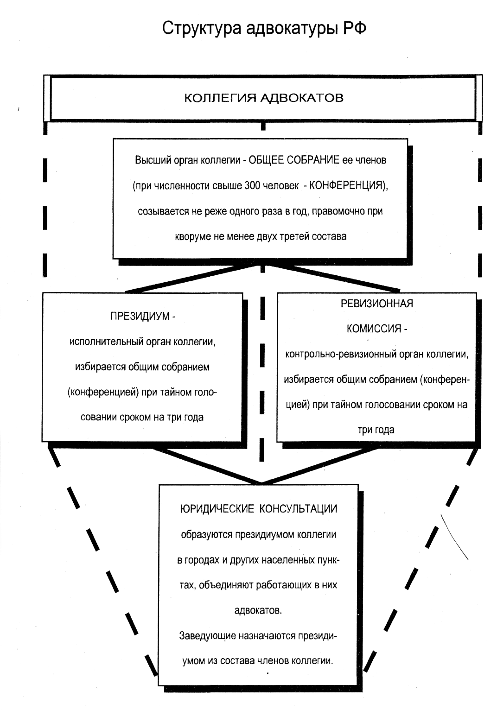
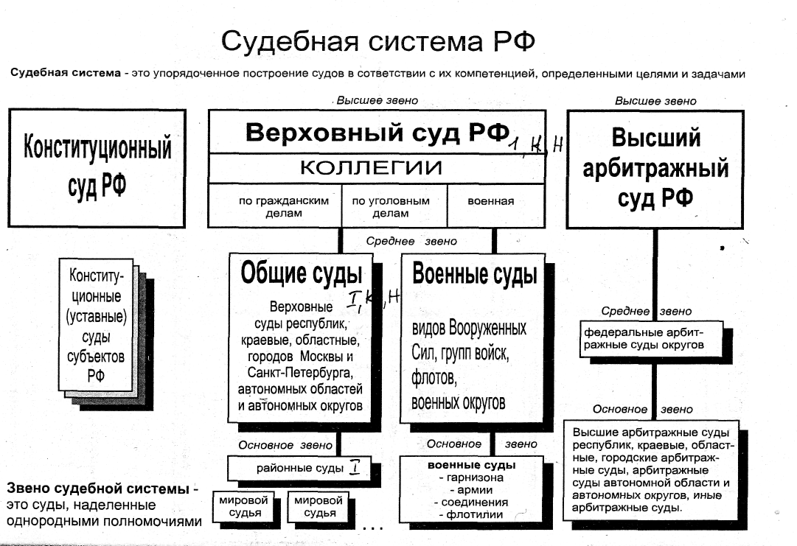

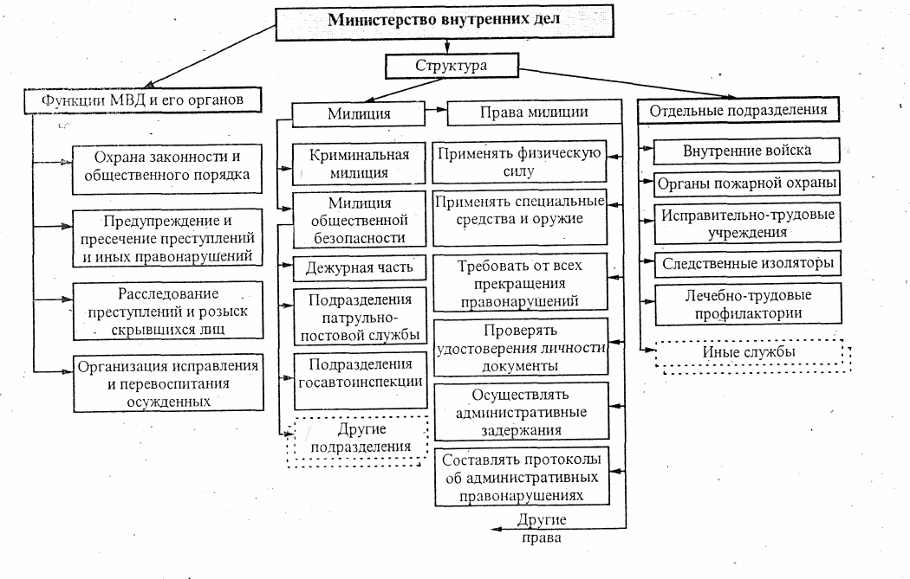

Практические задания.

К теме №2
Законы из какой отрасли права, на Ваш взгляд, нарушены следующими действиями:

а) исполнитель не выполнил заказ в срок;
б) Н. появился на работе в пьяном виде;
в) водитель превысил скорость;
г) А. метнул в Б. камень;
д) пьяный водитель сбил пешехода;
е) В. стрелял в Г. из охотничьего ружья;
ж) заказчик оскорбил исполнителя;
з) Л. курил вблизи склада горюче-смазочных материалов;
и) Н. в пьяном виде поджег склад, и тот сгорел.
К теме №4
Задание: познакомиться с высказываниями известных исторических личностей. Подумать, что объединяет все высказывания? Какие высказывания близки по смыслу? Чем вы объясните этот факт, ведь людей, которым принадлежат эти слова, разделяют века и океаны. Какое высказывание наиболее вам понравилось, чем?
В мире мудрых мыслей.
- Подлецы – самые строгие судьи. М.Горький
- Судья, который не способен карать, становится в конце концов сообщником преступника. И.Гёте.
- Один несправедливый приговор влечёт большие бедствия, чем многие преступления, совершённые частными людьми; последние портят только ручьи, только одинокие струи воды, тогда как несправедливый судья портит сам источник. Ф.Бэкон.
- Не выноси приговора, не выслушав обеих сторон. Солон
- Фемиде без меча чаши в голову бросают. Л.Берне
- Прощая слишком много виноватому, совершаешь несправедливость по отношению к невиновному. Б,Кастильоне.
- Прекрасно сказано, что в споре двух сторон суд обе стороны обязан выслушать.Еврипид.
К теме №7
Вопросы для размышления
- Как быть, если с подзащитным не удаётся выработать единую тактику защиты: подсудимый настаивает на своём оправдании, адвокат же считает, что доказать невиновность не удастся?
- Что вы думаете о таком средстве защиты подсудимого: доставить в зал судебного заседания его 9-летнего сына, чтобы показать судьям и прокурору, кого они лишат отца, если подзащитный будет приговорён к лишению свободы?
- Можно ли признать поведение адвоката безупречным и морально чистоплотным, если известно, что он злоупотребляет алкоголем?
- Можно ли попросить адвоката составить анонимку? Относятся ли анонимные письма к юридическим документам?
- Надо ли, на ваш взгляд, оплачивать услуги адвоката, если он проиграл дело в суде?
- Можно ли отнести к иной юридической помощи заботу адвоката об автомобиле подсудимого?
Задачи.
- В следственном изоляторе на свидании со своим адвокатом подсудимый Ж. посетовал, что больше всех во всей этой истории он переживает о том, что если его лишат свободы, останется без средств к существованию его малолетняя дочь, рождённая во внебрачной связи, о которой и не подозревает его жена. Чтобы судьи смягчили участь Ж., адвокат в своей речи упомянул и об этом.
Как вы думаете, не нарушил ли адвокат свои обязанности?

- Байнетова обратилась в юридическую консультацию с просьбой разъяснить ей, что нужно сделать, чтобы при обмене жилья через куплю-продажу не лишиться квартиры из-за нечестного поведения участников сделки. Она просила также проинформировать её о том, какие типичные ошибки совершают участники подобных сделок. Адвокат сказал, что он может дать справку по законодательству, но не по юридической практике, да и вообще он является специалистом по трудовым делам.
Законно ли поступил адвокат?
К теме № 6
- Г-н Степанов обратился с просьбой в нотариальную контору заверить в нотариальном порядке доверенность сыну на право управления его автомобилем. Нотариус разъяснил, что с 1 ноября 1997 года закон не требует нотариального оформления такой доверенности. Достаточно на простом листе бумаги собственноручно написать доверенность, и она будет действительна. Степанов утверждал, что далеко не все работники милиции знают об этой норме закона и у его сына часто бывают неприятности во время проверки документов, почему он и хочет удостоверить доверенность нотариально. Однако нотариус ему в этом отказал.
Кто прав в данной ситуации? Может ли прокурор помочь разрешить этот спор?
- .В суде рассматривался спор соседей по даче, связанный с использованием земельных участков, принадлежащих им на праве частной собственности. В самом начале судебного разбирательства истица обратила внимание суда на то, что в зале отсутствует прокурор. Она попросила слушание дела отложить и перенести рассмотрение его на другой день, поскольку без прокурора дело слушаться не должно.
Как вы думаете, какое решение должен принять суд?
- Сажин, будучи в нетрезвом виде, устроил дебош в молодёжном кафе. Работники кафе вызвали милицию, и он был помещён в камеру предварительного заключения(КПЗ). Дело было зимой, и он провёл там несколько дней. Спать пришлось на бетонном полу, да ещё и на невероятном из-за огромных щелей сквозняке. Вернувшись домой, после предварительного разбирательства в милиции, Сажин заболел воспалением лёгких и пролежал 2 месяца. Обо всём этом он написал в жалобе на имя прокурора.
Должна ли последовать реакция прокурора и какая?
- Индивидуальный предприниматель Артемьев, приспособивший под сапожную мастерскую кузов от автомиля-фургона, был оштрафован налоговой инспекцией за неуплату налогов на сумму сокрытых доходов. Считая решение налоговой инспекции о применении к нему санкций незаконным, он обратился в прокуратуру. Однако ему ответили, что для выяснения подобного рода споров есть специальный правоохранительный орган – арбитражный суд.
Законно ли поступил прокурор?
- Госпожа Тарасова обратилась в прокуратуру с жалобой на то, что обогреватель, выпускаемый заводом «Север», покрашен краской, которая в процессе работы выделяет вредные испарения. Прокурор потребовал от дирекции завода предоставить необходимую документацию для проверки жалобы. Однако дирекция завода отказалась выполнить требование прокурора, сославшись на то, что документация является коммерческой тайной.
Что должен сделать прокурор?
К теме № 8
Задачи.
1.Капитонова была одинокой. В свои 75 лет она с трудом обслуживала себя по дому, который принадлежал ей на праве собственности. В соседнем же доме проживала многочисленная семья, члены которой давно хотели разъехаться. Молодожёны, стремившиеся жить отдельно от родителей, заключили с Капитоновой договор пожизненного содержания с иждивением, в результате которого право собственности на дом перешло к ним. Переселившись в дом к Капитоновой, они, как и договаривались, стали ухаживать за ней и помогать по дому. Однако Капитонова была ими всё же недовольна. Через некоторое время она подала в нотариальную контору заявление с просьбой отменить заключённый договор по причинам, которые она подробно изложила в своём заявлении.
Можно ли отменить заключённый договор?
2.Получив сообщение о смерти отца, его дочь Кононенко прибыла в населённый пункт, где проживал её отец, чтобы подать в нотариальную контору заявление о принятии наследства(оно состояло из квартиры и вещей, находившихся в ней). Однако на пороге квартиры умершего её встретила женщина, с которой отец до смерти проживал без регистрации брака. Даже не пустив Кононенко в квартиру, сожительница умершего отца наговорила ей массу неприятных слов и заявила, что тот, кто провожал умершего в последний путь, и наследует его имущество.
Как следует поступить дочери умершего, которая является единственной наследницей по закону(умерший завещания не оставил)?
3.Цвелёв имел маленький магазинчик-павильон. Когда торговля товарами стала идти плохо, он решил продать магазинчик. Нашёлся и покупатель. Сговорившись о цене, они письменно заключили договор купли-продажи магазина. Цвелёв получил деньги, передал дела и стал подыскивать себе новый бизнес. Через некоторое время он был вызван в налоговые органы для объяснения по поводу неуплаты налогов. В своё оправдание он предъявил договор купли-продажи, где были подписи обеих сторон(продавца и покупателя). Налоговый инспектор назвал этот документ «филькиной грамотой» и вынес решение о наложении санкции.
Законны ли действия налогового инспектора?
4.Жена Петрова от имени своего мужа, инвалида 1 группы, обратилась в нотариальную контору удостоверить завещание, поскольку он сам прикован к постели и передвигаться практически не может. Нотариус объяснила, что заочно завещание не удостоверяется.
Как быть в данной ситуации?
5. Гусарова решила продать свою квартиру и купить новую в другом районе. Нотариус, проверяя представленные документы, обратил внимание, что на продаваемой жилой площади прописан её муж, и сообщил, что требуется его согласие на отчуждение квартиры. Гусарова предоставила справку из психиатрической больницы о том, что её муж находится там на излечении уже 6 месяцев. Нотариус удостоверил договор купли-продажи.
Через некоторое время из психиатрической больницы был выписан муж Гусаровой. Вернувшись домой, он с удивлением узнал от новых жильцов, что он больше там не проживает
Можно ли удостоверенную нотариусом сделку назвать юридически чистой? Куда в этой ситуации необходимо обратиться Гусарову?

В________районный (городской) суд
________области (края, республики)
ИСТЕЦ________________________
( ф. и. о., адрес)
ОТВЕТЧИК __________________
( ф. и. о., адрес)
Цена иска

ИСКОВОЕ ЗАЯВЛЕНИЕ
о взыскании долга по договору займа ответчика(цы)
ответчик(ца)
(ф. и. о.)
(число, месяц, год)
взял(а) у меня по расписке взаймы_________
возвратить мне деньги
руб. и обязался(лась)
. В указанный срок
(число, месяц, год
Ответчик(ца) долг не уплатил(а). На мое предложение о добровольной уплате долга не ответил (ответил отказом).
В соответствии со ст. 807, 810 ГК РФ
ПРОШУ:
Взыскать с ответчика(цы)
(Ф.И.О.)
в мою пользу долг по договору займа в сумме и судебные расходы руб.
В обеспечение иска наложить арест на имущество ответчика, находящееся по адресу
Приложение:
- Письменные доказательства признания ответчиком(цей) долга
(расписка, письмо, записка и т. п.).
- Госпошлина в сумме руб.
- Копия искового заявления.
Подпись
Дата
Памятка истца
(того, кто обращается в суд с требованием защищать права и интересы)
Истец — это лицо, которое предположительно является обладателем спорного права и которое обращается в суд.
Истец вправе настаивать на своих исковых требованиях, доказывать их законность и обоснованность.
Истец имеет право:
- знакомиться с материалами дела;
- делать выписки из них, снимать копии;
- заявлять отводы и ходатайства;
- представлять доказательства и возражения;
- давать устные и письменные пояснения суду;
- задавать вопросы лицам, участвующим в деле;
- обжаловать решения и определения суда.
Истец вправе выступать в суде как лично, так и через представителя. Обязанность доказывания своей правоты лежит на истце, хотя каждая сторона должна доказать те обстоятельства, на которые она ссылается. Истец должен добросовестно исполнять свои обязанности, сообщать суду о перемене своего местожительства и являться в суд. Истец подает заявление в соответствующей форме и доказывает обстоятельства, на которые он ссылается. Истец должен уплатить государственную пошлину при подаче искового заявления.
Недобросовестное исполнение истцом своих прав и обязанностей может повлечь неблагоприятные последствия (возврат искового заявления, оставление заявления без рассмотрения, отложение дела).
Памятка свидетеля
Свидетелем может быть любое лицо, которому могут быть известны какие-либо обстоятельства, относящиеся к делу.
Свидетель не имеет юридической заинтересованности в исходе дела.
Закон не устанавливает возраста, с достижением которого лицо может быть допрошено в суде в качестве свидетеля. Свидетелями могут быть и дети, если они по физическому и психическому развитию способны правильно воспринимать события окружающей действительности и давать о них правдивые показания.
Свидетель имеет право:
- на возмещение фактически понесенных расходов, связанных с вызовом в суд (расходов на оплату проезда, ночлега);
- на сохранение заработной платы за время нахождения в суде;
- неработающий свидетель на денежную компенсацию, исходя
из расчета фактически затраченного времени и минимального размера оплаты труда.
Каждый гражданин имеет право отказаться свидетельствовать против себя самого, своего супруга и близких родственников, а в случае согласия свидетеля дать показания, он несет уголовную ответственность за отказ или уклонение от дачи показаний и за дачу заведомо ложных показаний.
Обязанности свидетеля:
- явиться в суд;
- дать правдивые показания.
В качестве свидетеля не могут быть вызваны и допрошены:
- представители по гражданскому делу или защитники по уголовному делу — об обстоятельствах, которые стали им известны в связи с исполнением обязанностей представителя или защитника;
- лица, которые в силу физических или психических недостатков не способны правильно воспринимать факты и давать о них правильные показания;
- судья или народный заседатель — об обстоятельствах обсуждения в совещательной комнате вопросов, возникших при вынесении решения или приговора;
- священнослужители — об обстоятельствах, которые им стали известны на исповеди.
Могут отказаться давать свидетельские показания депутаты представительных органов власти в отношении сведений, ставших им известными в связи с исполнением депутатских обязанностей.

Из Федерального закона «О милиции» (извлечение)
ОБЯЗАННОСТИ И ПРАВА МИЛИЦИИ
-
Статья 11. Права милиции
.
(Извлечение. Из 32 правомочий мы приводим 12) Милиции для выполнения возложенных на нее обязанностей предоставляется право:
- требовать от граждан и должностных лиц прекращения преступления или административного правонарушения, а также действий, препятствующих осуществлению полномочий милиции, законной деятельности народных депутатов, кандидатов в народные депутаты, представителей государственных органов, учреждений и
общественных объединений;
- проверять у граждан и должностных лиц документы, удостоверяющие личность, если имеются достаточные основания подозревать их в совершении преступления или административного правонарушения; вызывать граждан и должностных лиц по делам и
материалам, находящимся в производстве милиции; подвергать приводу в случаях и в порядке, предусмотренном уголовно-процессуальным законодательством и законодательством об административных правонарушениях, граждан и должностных лиц, уклоняющихся без уважительных причин от явки по вызову;
- получать от граждан и должностных лиц необходимые объяснения, сведения, справки, документы и копии сних;
- составлять протоколы об административных правонарушениях, осуществлять административное задержание и применять другие предусмотренные законодательством
об административных правонарушениях меры;
- производить в предусмотренных законом случаях и порядке уголовно-процессуальные действия;
задерживать и содержать под стражей в соответствии с законом лиц, подозреваемых в совершении преступления, а также лиц, в отношении которых мерой пресечения избрано заключение под стражу;
- задерживать и содержать в милиции на основаниях и в порядке, предусмотренных законодательством, лиц, уклоняющихся от исполнения уголовного наказания и
административного ареста, для последующей передачи их соответствующим органам и учреждениям;
- задерживать и доставлять в специальные учреждения лиц, уклоняющихся от прохождения назначенных им в установленном законом порядке принудительных мер
медицинского и воспитательного характера;
- задерживать и доставлять в приемники-распределители лиц в случаях и порядке, предусмотренных законом; доставлять в медицинские учреждения либо в дежурные части милиции и содержать в них до вытрезвления лиц, находящихся в общественных местах в состоянии опьянения и утративших способность самостоятельно передвигаться или ориентироваться в окружающей обстановке либо могущих причинить вред окружающим или себе, а находящихся в жилище — по письменному заявлению находящихся там граждан, что поведение указанных лиц представляет опасность для их здоровья, жизни и имущества;
18) входить беспрепятственно в жилые и иные помещения граждан, на принадлежащие им земельные участки, территорию и в помещения, занимаемые предприятиями, учреждениями, организациями, и осматривать их при преследовании лиц, подозреваемых в совершении преступлений, либо при наличии достаточных данных полагать, что там совершено или совершается преступление, произошел несчастный случай, а также для обеспечения личной безопасности граждан и общественной безопасности при стихийных бедствиях, катастрофах, авариях, эпидемиях, эпизоотиях и массовых беспорядках.
О всех случаях проникновения в жилище против воли проживающих в нем граждан милиция уведомляет прокурора в течение 24 часов.

РАЗДЕЛ IV. ПРИМЕНЕНИЕ МИЛИЦИЕЙ
ФИЗИЧЕСКОЙ СИЛЫ, СПЕЦИАЛЬНЫХ СРЕДСТВ
И ОГНЕСТРЕЛЬНОГО ОРУЖИЯ
Статья 12. Условия и пределы применения физической силы, специальных средств и огнестрельного оружия
Милиция имеет право применять физическую силу, специальные средства и огнестрельное оружие только в случаях и порядке, предусмотренных настоящим Законом.
Сотрудники милиции обязаны проходить специальную подготовку, а также периодическую проверку на пригодность к действиям в условиях, связанных с применением физической силы, специальных средств и огнестрельного оружия.
При применении физической силы, специальных средств или огнестрельного оружия сотрудник милиции обязан:
предупредить о намерении их использовать, предоставив при этом достаточно времени для выполнения требований сотрудника милиции, за исключением тех случаев, когда промедление в применении физической силы, специальных средств или огнестрельного оружия создает непосредственную опасность жизни и здоровью граждан и сотрудников милиции, может повлечь иные тяжкие последствия или когда такое предупреждение в создавшейся обстановке является неуместным или невозможным;
стремиться в зависимости от характера и степени опасности правонарушения и лиц, его совершивших, и силы оказываемого противодействия к тому, чтобы любой ущерб, причиняемый при этом, был минимальным;
обеспечить лицам, получившим телесные повреждения, предоставление доврачебной помощи и уведомление в возможно короткий срок их родственников;
уведомить прокурора о всех случаях смерти или ранения. .
Применение физической силы, специальных средств и огнестрельного оружия с превышением полномочий влечет за собой ответственность, установленную законом.
Статья 13. Применение физической силы
Сотрудники милиции имеют право применять физическую силу, в том числе боевые .приемы борьбы, для пресечения преступлений и административных правонарушений, задержания лиц, их совершивших, преодоления противодействия законным требованиям, если насильственные способы не обеспечивают выполнения возложенных на милицию обязанностей.
Статья 14. Применение специальных средств
Сотрудники милиции имеют право применять специальные средства, имеющиеся на вооружении милиции, в следующих случаях:
- для отражения нападения на граждан и сотрудников милиции;
- для пресечения оказываемого сотруднику милиции сопротивления;
- для задержания лица, застигнутого при совершении преступления против жизни, здоровья или собственности и пытающегося скрыться;
4) для задержания лиц, в отношении которых имеются достаточные основания полагать, что они намерены оказать вооруженное сопротивление
5) для доставления задерживаемых лиц в милицию ,конвоирования и охраны задержанных, а также лиц, подвергнутых административному аресту и заключенных под
стражу, когда они оказывают противодействие сотруднику
милиции;
6) для освобождения захваченных зданий, помещений, сооружений, транспортных средств и земельных участков;
7) для пресечения массовых беспорядков и групповых действий, нарушающих работу транспорта, связи, предприятий, учреждений и организаций
8) для остановки транспортного средства, водитель которого не выполнил требование сотрудника милиции остановиться;
9) для выявления лиц, совершивших преступления.
В качестве специальных средств могут применяться: резиновые палки — в случаях, предусмотренных пунктами 1, 2, 7 части I настоящей статьи;
слезоточивый газ — в случаях, предусмотренных пунктами 1, 2, 4, 6, 7 части I настоящей статьи;
наручники — в случаях, предусмотренных пунктами 2, 3 и 5 части I настоящей статьи. При отсутствии наручников сотрудник милиции вправе использовать подручные средства связывания;
светозвуковые средства отвлекающего воздействия — в случаях, предусмотренных пунктами 1, 4, 6, 7 части I настоящей статьи;
средства разрушения преград — в случаях, предусмотренных пунктами 4 и 6 части I настоящей статьи;
средства принудительной остановки транспорта — в случаях, предусмотренных пунктом 8 части I настоящей статьи;
водометы и бронемашины — в случаях, предусмотренных пунктами 4, 6, 7 части I настоящей статьи, и только по указанию начальника органа милиции или его заместителя с последующим уведомлением прокурора в течение 24 часов с момента применения;
специальные окрашивающие средства — в случаях, предусмотренных пунктом 9 части I настоящей статьи. На объектах собственности специальные окрашивающие средства устанавливаются с согласия собственника или уполномоченного им лица;
служебные собаки — в случаях, предусмотренных пунктами 1,2, 3, 4, 5, 6, 9 части I настоящей статьи.
Все виды специальных средств, кроме того, могут применяться в случаях, предусмотренных частью I статьи 15 настоящего Закона.
Запрещается применять специальные средства в отношении женщин с видимыми признаками беременности, лиц с явными признаками инвалидности и малолетних,
кроме случаев оказания ими вооруженного сопротивления, совершения группового либо иного нападения, угрожающего жизни и здоровью людей, а также при пресечении незаконных собраний, митингов, уличных шествий и демонстраций ненасильственного характера, которые не нарушают работу транспорта, связи, предприятий, учреждений и организаций.
В состоянии необходимой обороны или крайней необходимости сотрудник милиции при отсутствии специальных средств или огнестрельного оружия вправе использовать любые подручные средства.
Полный перечень специальных средств, состоящих на вооружении милиции, а также правила их применения устанавливаются Советом Министров РСФСР. При этом запрещается вооружение милиции специальными средствами, которые наносят чрезмерно тяжелые ранения или служат источником неоправданного риска.
Статья 15. Применение и использование огнестрельного оружия
Сотрудники милиции имеют право применять огнестрельное оружие в следующих случаях:
- для защиты граждан от нападения, опасного для их
жизни или здоровья;
- для отражения нападения на сотрудника милиции,когда его жизнь или здоровье подвергаются опасности, а также для пресечения попытки завладения его оружием;
- для освобождения заложников;
- для задержания лица, застигнутого при совершении тяжкого преступления против жизни, здоровья и собственности и пытающегося скрыться, а также лица, оказывающего вооруженное сопротивление; для отражения группового или вооруженного нападения на жилища граждан, помещения государственных
органов, общественных объединений, предприятий, учреждений и организаций;
- для пресечения побега из-под стражи: лиц, задержанных по подозрению в совершении преступления; лиц,
в отношении которых мерой пресечения избрано заключение под стражу; лиц, осужденных к лишению свободы; а также для пресечения попыток насильственного освобождения этих лиц.
Сотрудники милиции имеют право, кроме того, использовать огнестрельное оружие в следующих случаях:
- для остановки транспортного средства путем его повреждения, если водитель создает реальную опасность жизни и здоровью людей и отказывается остановиться,
несмотря на неоднократные требования сотрудника милиции;
- для защиты граждан от угрозы нападения опасных животных;
- для предупреждения о намерении применить оружие, подачи сигнала тревоги или вызова помощи.
Запрещается применять огнестрельное оружие в отношении женщин, лиц с явными признаками инвалидности и несовершеннолетних, когда возраст очевиден или известен сотруднику милиции, кроме случаев оказания ими вооруженного сопротивления, совершения вооруженного или группового нападения, угрожающего жизни людей, а также при значительном скоплении людей, когда от этого могут пострадать посторонние лица.
О каждом случае применения огнестрельного оружия сотрудник милиции в течение 24 часов с момента его применения обязан представить рапорт начальнику органа милиции по месту своей службы или по месту применения огнестрельного оружия.
Перечень видов огнестрельного оружия и боеприпасов к нему, состоящих на вооружении милиции, утверждается Советом Министров РСФСР.
- Запрещается принимать на вооружение огнестрельное оружие и боеприпасы к нему, которые наносят чрезмерно тяжелые ранения или служат источником неоправданного риска.
Статья 16. Гарантии личной безопасности вооруженного сотрудника милиции
Сотрудник милиции имеет право обнажить огнестрельное оружие и привести его в готовность, если считает, что в создавшейся обстановке могут возникнуть предусмотренные статьей 15 настоящего Закона основания для его применения.
Попытки лица, задерживаемого сотрудником милиции с обнаженным огнестрельным оружием, приблизиться к нему, сократив при этом указанное им расстояние, или прикоснуться к его оружию предоставляют сотруднику милиции право применить огнестрельное оружие в соответствии с пунктом 2 части первой статьи 15 настоящего Закона.
Контрольные задания к работе над документами
1. Областная администрация изменила границы между двумя районами и переименовала районный центр. Имела ли она на это право?
2. Федеральные власти отменили закон областной Думы об упразднении местного самоуправления в области. Имели ли они на это право?
3. Имеет ли право милиционер проверить документы у любого гражданина, идущего по улице?
4. Имеет ли право милиция беспрепятственно входить в дома и квартиры граждан?

ЛИТЕРАТУРА

- Авилина И.В. Как защитить свое право в суде. – М.,1991г.
- Алексеев С.С. Право. Законы, правосудие, юриспруденция в жизни людей(9-11 класс),-М., 1998г.
- ВоскресенскаяН.М.,Давлетшина Н.В. Граждановедение. Демократия: государство, общество. – М., 1997г.
- Дерягин И.Я. Гражданин и закон.- М.,1991г.
- ИльинА.В., МорозоваС.А. Из истории права.- СПб., 1997г.
- Исаев И.А. История государства и права России. – М.,1994г.
- Кашанин А. В., Кашанина Т. В. Основы государства и права. Учебное пособие для 9 класса. - М.,2000г.
- Коваленко А.И. Правоведение. – М.,1997г.
- Конституция РФ
- Методический альманах (выпуск четвертый). Пособие для преподавателей курса «Граждановедение». – М.,1995г.
- Мушинский В. О. Основы правоведения. Учебное пособие для 9 класса.- М., 1997г.
- Мушинский В.О. Азбука гражданина. Учебное пособие для 8-9 классов. –М.,1998г.
- Никитин А. Ф. Право и политика. Учебное пособие для 9-х классов. – М., 1998г.
- Никитин А. Ф. Школьный юридический словарь.- М.,1998г.
- Никитин А. Ф. 200 вопросов и ответов по основам государства и права.- М.,1996г.
- Румянцев О. Г., Донов В. Н. Энциклопедический юридический словарь.- М..1996.
- Тихомиров М. И. Юридическая энциклопедия.- М., 1995г.
- Шилобод М. И., Петрукин В. С. Политика и право.- М., 1998г.
- Певцова Е. А. Право.9 кл.- М., 2001г.
Электронное учебное пособие. Основы правовых знаний. 8-9 класс.- ООО «Кирилл и Мефодий»
РЕЦЕНЗИЯ

Программа элективного курса, разработанная педагогом, предназначена для предпрофильной подготовки учащихся 9-х классов с ориентацией на социально-гуманитарный, социально-экономический, социально-правовой профили. Содержание учебного материала программы способствует правовому образованию учащихся, так как включает новые для учащихся знания о юриспруденции и связанных с нею профессиях, создает условия для того, чтобы ученик утвердился в сделанном им выборе направления дальнейшего обучения, связанного с определенным видом профессиональной деятельности, или отказался от него.
Автор программы ставит при изучении данного курса не только познавательные. Но и развивающие задачи.
- Ознакомление учащихся с некоторыми главными проблемами юриспруденции, особенностями данной науки и видами профессиональной деятельности в этой области.
- Оказание помощи в самоопределении ученика и/или выбору дальнейшей профессии
- Создание положительной мотивации обучения на планируемом профиле
- Развитие способностей учащихся к анализу социальных и правовых норм относительно конкретных условий реализации и анализу собственного места и позиции относительно ситуации действия.
- Развитие информационной и коммуникативной компетентности учащихся.
- Развитие конкретных умений и навыков действия в социальной сфере.
Таким образом, курс предназначен для формирования предметной, коммуникативной и социальной компетентностей, облегчающих процесс социализации личности.
Педагогом отобраны наиболее оптимальные методы и формы преподавания курса. Преимущество отдано интерактивным методам и формам: различные тренинговые формы(индивидуальная работа, работа в парах, работа в микрогруппах по 3-4 человека, работа в группах по 7-8 человек, массовая форма работы). Эти тренинги являются способом специально организованного общения, основная цель которого – личностное развитие участников, они позволяют создавать условия для активных самостоятельных действий самих учащихся. Ролевые игры помогут учащимся осваивать различные способы и стили общения, деловую этику, создадут положительный эмоциональный настрой. Экскурсии, встречи с представителями юридических профессий дадут возможность учащимся непосредственно познакомиться с некоторыми аспектами конкретных юридических профессий. Автор предполагает использовать и тестирование с целью выявления тех или иных личностных особенностей, необходимых для дальнейшего профильного обучения и/или выбора профессии.
Продуманы и формы контроля за уровнем достижений учащихся. С учетом того, что данный курс выбирается учащимися инициативно, по их желанию и с учетом направленности познавательных интересов, автор программы предлагает при оценке результата использовать нетрадиционную систему оценивания – портфолио-оценку. Завершает изучение курса презентация любой выбранной учащимся юридической профессии в свободной форме: сочинение, презентация на электронных носителях, реферат, стихотворение собственного сочинения, видеоролик и т.п.
Автор так же прогнозирует предполагаемые результаты изучения курса для учащихся:
овладение определёнными знаниями из области юриспруденции, получение представления о существующих юридических профессиях и требованиях, предъявляемых к подобной профессиональной деятельности, обретение опыта в составлении ряда юридических документов, развитие способности к анализу социальной действительности и анализу собственного места и позиции относительно ситуации действия, определение осознанного выбор профиля обучения в старшей школе.
Авторская программа включает в себя учебно-тематическое планирование, методические рекомендации к изучению каждой темы курса.
Большим достоинством данной программы является приложение, которое содержит разработки деловых и ролевых игр, тренинговых упражнений, тесты, правовые источники. Использование данных материалов позволит любому педагогу успешно апробировать данный курс.

